关于开展怀化学院暑假考公助考营
报名通知

为助力我校学子职业发展，精准服务有意参加2027年度国考、省考、选调生及事业单位招录考试的同学，怀化学院联合考德上教育怀化校区，举办“暑假考公助考营”公益免费课程。本次助考营旨在帮助同学们高效利用暑假黄金备考期，系统提升应试能力与自主学习能力。
本次助考营旨在为同学们提供集中、高效、专业的备考指导，帮助大家克服假期自学中常见的惰性、方向不清、资源不足等问题，实现假期学习的最大价值。
- 活动概况
1.培训时间：7月10日-7月12日（3天行测文）
7月14日-7月15日（2天行测理）
7月20日-7月22日（3天申论）
2.培训对象：怀化学院意愿参加2027年公务员考试的在校学生
3.培训名额：30人（名额有限，按报名先后顺序）
4.培训地点：报名人数超30人（怀化学院上课）
不足30人（考德上教育怀化校区上课）
二、活动报名
1.报名时间：即日起至7月9日下午18:00截止。
2.报名方式：点击下方链接或识别二维码预约报名
3.请预约后添加高校负责人怡芳老师微信，锁定学习名额
联系老师：怡芳老师
联系电话：18074553972（微信同号）
4.报名入口：https://jsj.top/f/H5vLSy

（扫码可报名）

三、助考营课程安排
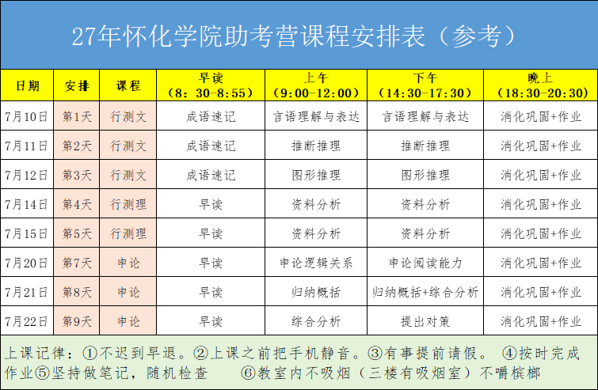

四、活动须知
1.名额规范：本次公益课程为怀化学院学子专属福利，仅限本校学生参与。报名时需提交真实个人信息；若因故不能按时参加课程，须提前一天联系怡芳老师（18074553972，微信同号）取消预约。
2.考勤要求：为了保障整体学习效果，参训学员需全程参与，严格按照考勤制度参加早晚自习，严格按照考勤制度参加早晚自习，配合督学老师管理。
3.学习要求：希望同学们抓住暑假备考黄金期，保持学习状态，认真听课、积极刷题、主动复盘。
4.助考营专属福利：免费使用线下讲义、湖南公考历年真题、高频考点手册，专属督学跟班管理，定制个人短期备考规划。

招生就业与创新创业指导处
2026年7月6号

